Ausschreibung Posterpräsentation und Posterpreis
im Zuge der ÖGT Klauentiertagung 2023

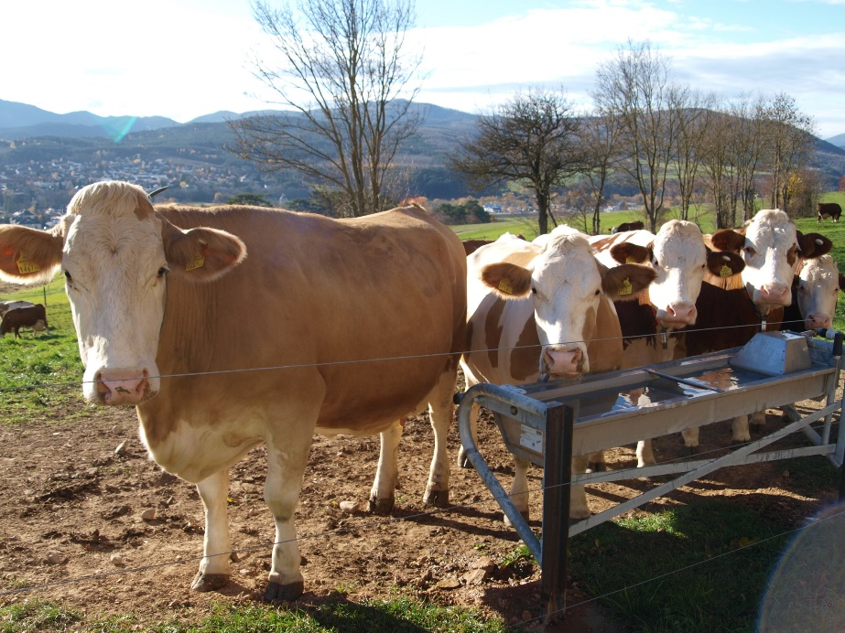

Poster, die in eine der folgenden Kategorien passen, können bei der ÖGT Klauentiertagung am 23.09.2023 präsentiert werden:
- Kategorie 1: bisher nicht publizierte wissenschaftliche Arbeit aus dem Gebiet der Klauentiermedizin (Rinder, kleine Wiederkäuer, Neuweltkameliden, Schweine, incl. Themen zu Antibiotikaverbrauch, Lebensmittelsicherheit, u.ä.); z.B. auch aus Diplomarbeiten
- Kategorie 2: nicht publizierter Fallbericht aus dem Gebiet der Klauentiermedizin
- Kategorie 3: Sonstige Arbeiten aus dem Gebiet der Klauentiermedizin

Vorgaben
- Die eingereichte Arbeit ist weder zur Gänze noch in Teilen bereits veröffentlicht oder zur Veröffentlichung bei einem Journal eingereicht worden
- Verfassung in Deutsch oder Englisch
- Thema aus dem Bereich der Klauentiermedizin
- Der Erst- und/oder Letztautor ist ein:e Tierarzt:in; allenfalls weitere AutorInnen können Studierende der Veterinärmedizin oder AbsolventInnen anderer für die Arbeit einschlägiger Fachrichtungen sein.
- Alle AutorInnen der Arbeit erklären sich mit der Publikation des angenommenen Abstracts in der WTM (Online-Journal, Open Access) einverstanden.
- Die in der WTM publizierten Abstracts gelten als Publikation für den Fachtierarzt.

Die Begutachtung der eingereichten Abstracts und die Entscheidung über deren Annahme
erfolgen durch die Redaktion der Wiener Tierärztlichen Monatsschrift (WTM).

Posterpreis der ÖGT und Böhringer Ingelheim
Aus den angenommenen Poster-Abstracts wird ein zu prämierendes Poster ausgewählt. Bei als gleichrangig eingestuften Arbeiten behält sich die Redaktion vor, den mit insgesamt 750€ dotierten Preis auf mehrere Preisträger:innen aufzuteilen. Des Weiteren erhält die/der korrespondierende Autor:in eines Siegerposters kostenlosen Eintritt zur ÖGT-Klauentiertagung 2023.
Die ÖGT behält sich vor, bei einer zu geringen Anzahl an Einreichungen oder mangelnder Qualität die jährliche Vergabe eines Preises auszusetzen. Bei Nicht-Verleihung werden Einreichungen, die den Qualitätsvorgaben entsprechen, automatisch für das Folgejahr übernommen.
Arbeiten, die keinen Preis erhalten, können wiederholt eingereicht werden, sofern sie weiterhin die Vorgaben erfüllen.

Richtlinien für AutorInnen von Postern
- Die Einreichung des Abstracts ist entsprechend den unter „Aufbau des Abstracts“ angeführten Vorgaben und inklusive dem Einreichformular per Mail an wtm@vetmeduni.ac.at vorzunehmen.
- Einreichschluss für die Abstracts ist der 23.07.2023.
- Die Benachrichtigung über die Annahme der Beiträge erfolgt bis 07.08.2023.
- Von den angenommenen Beiträgen ist bis 03.09.2023 eine pdf-Version des fertigen Posters (deutsch oder englisch) einzureichen (Bedingung für die Teilnahme an der Auswahl der Preisträger!).
- Die Poster sind am Samstag, 23.09.2023 bis spätestens 09:00 Uhr an den vorgesehenen Postertafeln zu montieren und müssen bis 18:30 für die Besucher ersichtlich sein.
- Die Prämierung des Sieger-Posters findet während der ÖGT Klauentiertagung statt.
- Der Preis wird an die/den jeweils korrespondierenden Autor:in übergeben.
- Die/Der korrespondierende Autor:in erhält einen kostenlosen Eintritt zur ÖGT Klauentiertagung 2023
- Die Abstracts aller angenommenen Poster werden in der WTM veröffentlicht

Aufbau des Abstracts (Deutsch oder Englisch; max. 4000 Zeichen inkl. Leerzeichen)
- Titel der Arbeit
- Autor:innen
- Name, Institution, E-Mail des/der korrespondierenden Autors/Autorin
- Keywords: 3-5 zentrale Begriffe
- Fragestellung/Ziel/Hypothesen eindeutig formuliert
- Material und Methoden adäquat und kurz beschrieben
- Ergebnisse
- Interpretation und Diskussion der Ergebnisse
- Schlussfolgerung und Relevanz
- Literatur: höchstens drei für die Fragestellung wichtige Zitate

Format des Posters
- Aufbau entsprechend dem Abstract (Deutsch oder Englisch)
- Größe DIN-A0 (84,1 × 118,9 cm), die Postertafeln haben eine Größe von 90 x 130 cm

Einreichung des Abstracts und des Einreichformulars bis 23.07.2023 per Mail an die WTM- Redaktion: wtm@vetmeduni.ac.at

